PROPOZYCJE ZABAW I ZAJĘĆ DLA DZIECI NA DZIEŃ 21.05.2020
WITAM WSZYSTKICH! ZACZYNAMY!
- Powitanie – przesyłamy ,,Iskierkę przyjaźni’’
- Zabawa ruchowa – zapraszam do wykonania ćwiczeń przy dźwiękach wesołej muzyki.
https://www.youtube.com/watch?v=LNouuY9zrKQ
- Słuchanie wiersza ,, Kwiaty na łące’’ Grażyny Lech
Dywan z kwiatów, ziół i traw.
Są w nim jaskry, maki, szczaw.
Brzęczą trzmiele, skrzeczy sroka.
Kreta także tutaj spotkasz.
Możesz słuchać, patrzeć, wąchać!
Piękna, kolorowa łąka.
- Rozmowa na temat wiersza.
Rodzic zadaje pytania:
- O jakim miejscu jest ten wiersz?
- Jakie rośliny rosły na łące?
- Jakie zwierzęta tam przebywały?
- Jak wygląda łąka?
- Oglądanie ilustracji w Karcie pracy s. 48-49 –nazywanie kwiatów z pomocą rodzica. Dziecko mówi, które kwiaty najłatwiej jest rozpoznać (wymienia charakterystyczne cechy kwiatów)
- Zabawa ruchowa przy piosence ,,Wiosna na łące’’ J. Kucharczyk
Swobodne ruchy przy piosence, na przerwę w muzyce witamy się różnymi częściami ciała: witają się kolana, łokcie, stopy, ramiona.
https://www.youtube.com/watch?v=814z9Tpphkw
- Moi mili czas na Kartę pracy, cz. 2, nr 52
- nazywanie z pomocą osoby dorosłej kwiatów na obrazkach, liczenie
- określenie ilości kwiatów w bukiecie za pomocą kresek
- rysowanie kwiatów po śladach
- Masażyk relaksacyjny ,, Słońce świeci’’
Słońce świeci (masujemy górną partię pleców dziecka ruchami okrężnymi całej dłoni)
pada deszcz ( klepiemy po plecach opuszkami palców)
i po plecach biegnie dreszcz (wędrujemy wszystkimi palcami przez całe plecy z dołu do góry)
A ja za nim bam, bam, bam (delikatnie przebiegamy po plecach piąstkami)
tu Cię mam! (łaskoczemy boki pod żebrami)

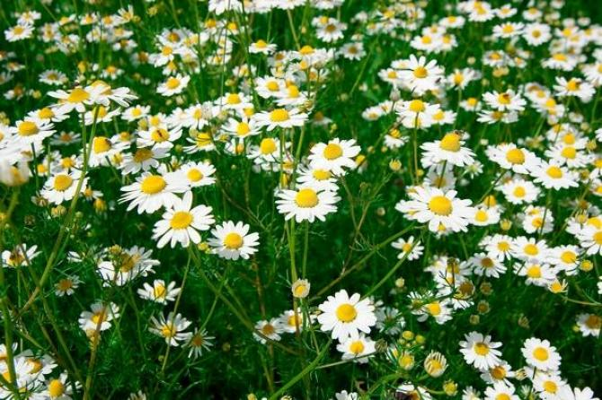

- Oglądanie zdjęcia przedstawiającego rumianki – dziecko wskazuje jego charakterystyczne cechy. Rodzic opowiada ciekawostki na temat kwiatu ( Rumianek to roślina często spotykana na łące. Kwiaty mają kolor biały, z żółtym środkiem. Cała roślina bardzo ładnie pachnie. Rumianek wykorzystywany jest w leczeniu ludzi, np. gdy boli gardło, bolą dziąsła lub przy podrażnieniu skóry)
- Zapraszam do wykonania rumianków. Wyprawka, karta nr 25
- Zabawa ,, Tor przeszkód’’ – ćwiczenie koordynacji wzrokowo-ruchowej
Ułóżcie trasę z różnych przedmiotów. Zadaniem dziecka jest turlać piłkę po torze (zamiast piłki można wykorzystać samochodzik)

Mam nadzieję, że fajnie się bawiliście. Zapraszam na jutrzejsze zajęcia.

